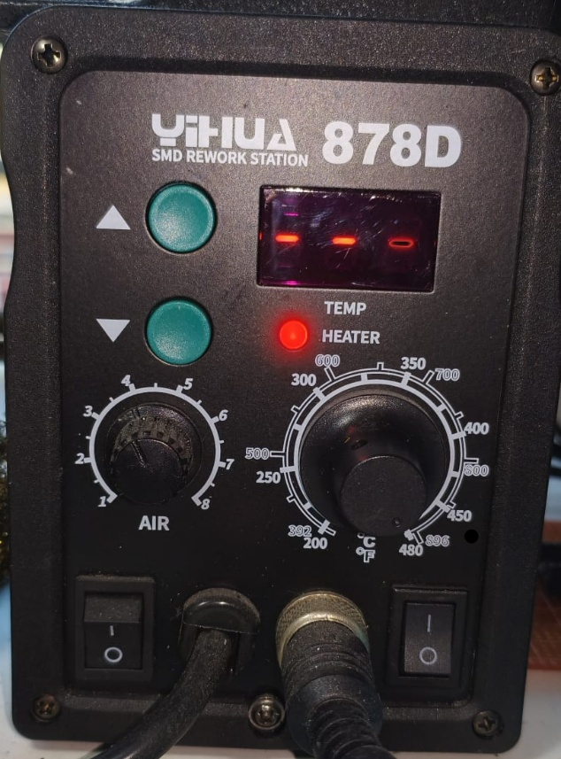
Orijinal tasarım ve yaşadığım sorun
Yaşadığım sorun
Kullandığım YIHUA 878D cihazında hem lehim havyası hem de sıcak hava tabancası var. İkisinin düğmeleri aynı panelde bulunuyor. Fakat hangi düğmenin hangisine ait olduğu ilk bakışta anlaşılmıyor.

Yazılar ve yerleşim
Ekranın altında TEMP yazıyor ama sıcaklığın hangi cihaza ait olduğu yazmıyor. HEATER ışığı ekranın hemen altında olduğu için ikisinin aynı cihaza ait olduğunu düşündüm. Oysa ekran sıcak havanın sıcaklığını, ışık ise lehimin ısınmasını gösteriyor. Alttaki açma kapama düğmelerinde de hangisini açtıkları yazmıyor.

İlk kullanım
İlk başta ekrandaki sıcaklığı lehimin sıcaklığı sandım. Yeşil tuşların sıcak havayı mı yoksa lehimi mi ayarladığını anlayamadım. AIR düğmesinin hava hızını ayarladığını çevirince fark ettim. Açma kapama düğmelerinin neyi açtığını da yanlarındaki kablo bağlantılarına bakarak ve deneyerek buldum.

Neden tasarım sorunu
Düğmeleri anlamak için deneme yanılma yapmak zorunda kaldım. Hangi düğmenin ne işe yaradığı daha açık yazılsaydı ilk kullanım daha kolay olurdu. Cihaz düzgün çalışıyor, karışıklık düğmelerin ve yazıların yerleşiminden kaynaklanıyor.

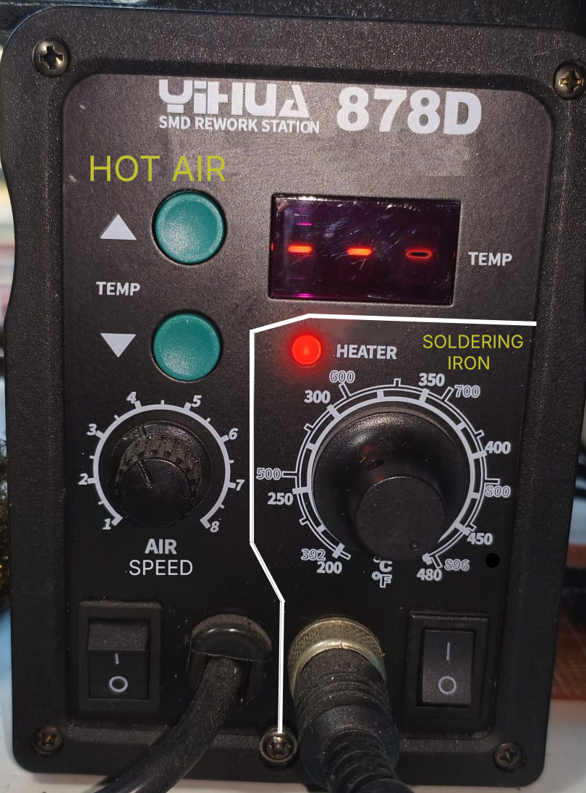
Benim Çözümüm
İki bölüme ayırdım
Beyaz bir çizgi çizerek sıcak hava ve lehim kısmını ayırdım. Sıcak hava bölümüne HOT AIR, lehim bölümüne SOLDERING IRON yazdım.

Yazıları daha açık yaptım
AIR yazısının altına SPEED ekledim. Yeşil tuşların ortasına TEMP yazdım. Ekranın altındaki TEMP yazısını da ekranın yanına taşıdım ki beyaz çizgi çekebiliyim. Bu yazılar hava hızı ve sıcaklık ayarlarını birbirinden ayırıyor.

Düğmeleri belli ettim
Ekran, yeşil tuşlar ve hava hızı düğmesi sıcak hava bölümünde kaldı. HEATER ışığı ve sağdaki sıcaklık düğmesi ise lehim bölümünde kaldı.
Çizgiyi aşağıya uzatarak açma kapama düğmelerini de bu bölümlere ayırdım.

Sonuç
Düğmeleri değiştirmeden, sadece yazı ve çizgi ekleyerek paneli daha anlaşılır hale getirdim. Düzenlemeyi Photoshop üzerinde yaptım, cihazın kendisine dokunmadım. Açma kapama düğmelerine yazı eklemedim, çünkü zaten kablo girişlerinin yanındalar ve neyi açtıkları en kolay anlaşılan kısım orası. Yine de çizgiyi aşağı uzatıp bölümlere ayırdım.

